薪金收入管理系统

简易操作手册

长沙智斓软件开发有限公司
www.zhiland.com
二〇一八年四月

1 教职工个人用户

1.1 登录
1、为获得更好的使用效果，建议采用360浏览器，同时将访问模式改为“极速模式”，修改方式如下图所示：
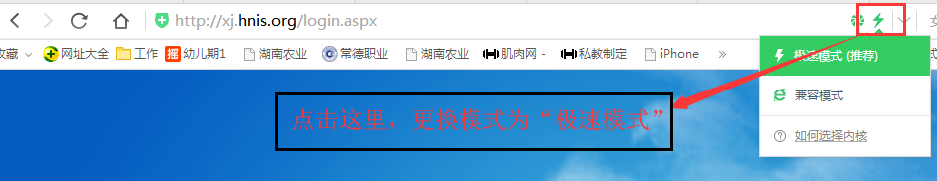
- 在浏览器地址栏输入系统网址：http://xj.hnis.org/，输入用户名和密码点击登录，即可进入系统主界面。或者通过湖南农业大学计划财务处网站（http://jcc.hunau.edu.cn/）首页右下角的快速通道“薪金收入管理系统”跳转到登录页面。
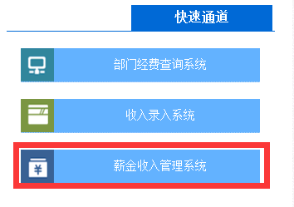
- 注：所有教职工用户名均为人事编号，初始密码为身份证号码后6位数字（不包含X）。或者通过湖南农业大学计划财务处网站（http://jcc.hunau.edu.cn/）首页右下角的快速通道“薪金收入管理系统”跳转到登录页面。

3、操作有关事宜请联系李东晖老师：84617897，手机短号：66873，手机：13307319873，QQ：5638237。

1.2 操作流程
教职工使用个人用户名和密码登录后，进入个人用户操作界面，系统界面右上角会显示院系和教师名称。个人用户包含“个人信息查询”和“其他收入管理”两个主要功能菜单：
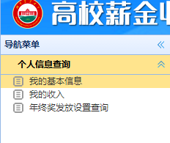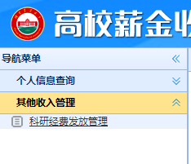

1.2.1 个人信息查询

我的基本信息
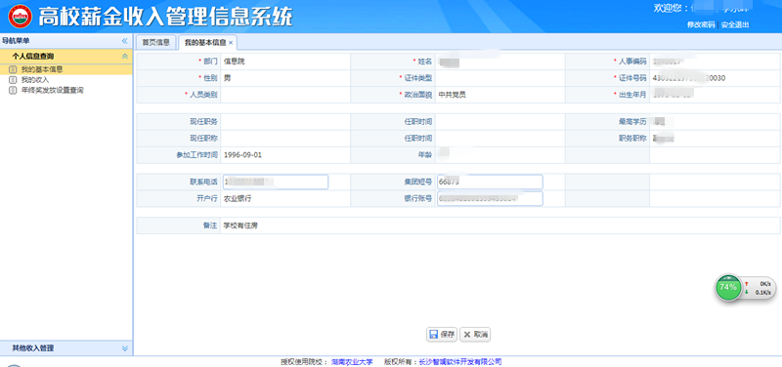
在此页面，教职工只可以自行修改个人联系方式和银行卡号，提交后立即生效。

我的收入
操作流程：
1.点击系统左边导航菜单“个人信息查询”“我的收入”，可以选择工资年份查看的基本工资和其他收入部分，点击应发额和扣款额（带有下划线）查看详细情况，即可查看发放明细，如下图：
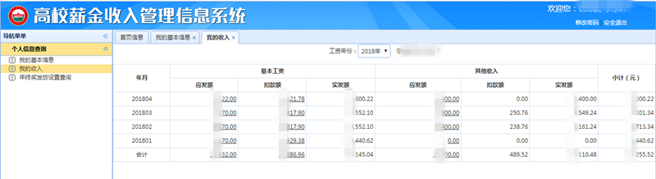

年终奖发放设置查询
点击系统左边导航菜单“个人信息查询”“年终奖发放设置查询”，可以查看上年度年终奖发放明细，如下图：
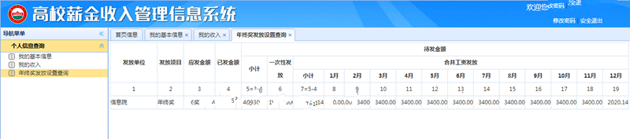

1.2.2 其他收入管理
操作流程：
1. 点击系统左边导航菜单“其他收入管理”“科研项目人员性费用发放管理”，进入科研项目人员性费用发放管理界面，如下图：
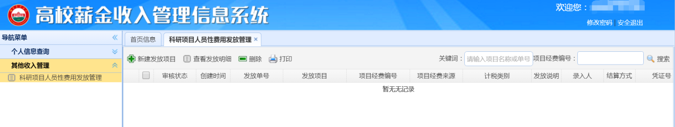
2.点击界面上的“新建发放项目”按钮，进入新建发放项目（科研项目经费）界面，填写经费项目编号、经费项目名称、选择发放项目（一定要选择科研经费下面的科研经费，仅限于部门编号为5026301—50266的项目录入）、计税类别，有项目说明的须填写项目说明，如下图所示：
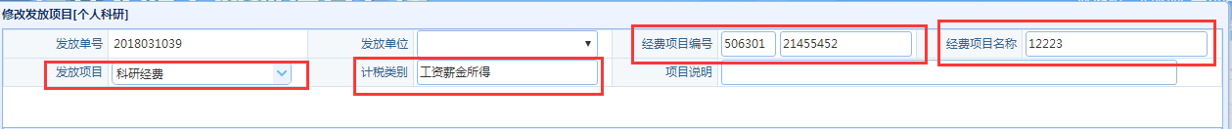
注：红色为必填项。
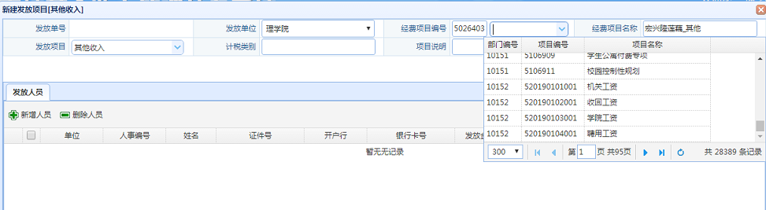
点击“新增人员”，弹出选择发放人员界面。
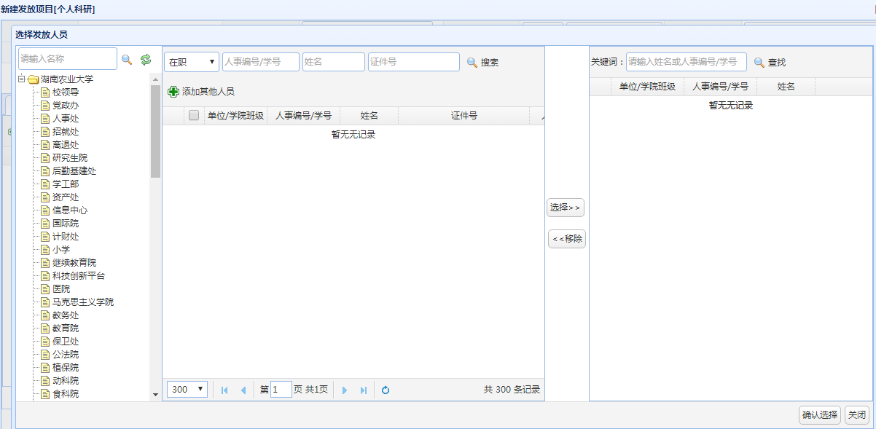
- 快速选择方式，填写人事编号，再点击“回车键”按钮，右边就会显示发放名单。
- 多选方式，模糊输入搜索条件，如输入“李”字，点击“搜索”按钮，选择人员，点击“选择”按钮，右边就会显示发放名单。
- 注：如果输入人事编号、姓名、证件号没有搜索到，那必须先添加其他人员操作，先点击“添加其他人员”按钮，进入其他人员录入界面，选择信息，填写信息，点击“保存”按钮。
4.再点击“确认选择”按钮，回到新建发放项目（科研项目经费）界面。
5.双击发放人员信息，输入发放金额，再点击一下界面上的空白地方进行保存，也可对修改全部(会全部修改发放人员发放金额)。
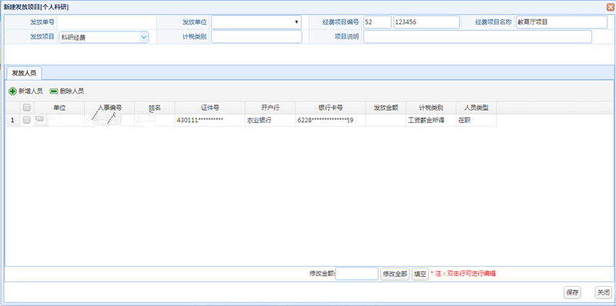
6.点击“保存”按钮，会提示保存成功，保存成功后再点击“提交”按钮。
7.提交成功后，打印科研经费发放申请表进入其他审批流程，签字后提交计财发放即可。

1.2.3 修改密码
操作流程：点击系统右上角“修改密码”按钮，填写旧密码，输入新密码、确认密码，再点击“确定”按钮即可。

1.2.4 退出操作
操作流程：点击系统右上角“安全退出”按钮即可退出系统。

2 部门管理员用户

2.1 登录
1、为获得更好的使用效果，建议使用360浏览器，同时将访问模式改为“极速模式”，修改方式如下图所示：
- 2、输入系统网址：http://xj.hnis.org/，输入用户名和密码后点击登录，即可进入系统主界面。或者通过湖南农业大学计划财务处网站（http://jcc.hunau.edu.cn/）首页右下角的快速通道“薪金收入管理系统”跳转到登录页面。
注：所有部门管理员用户名密码与年终奖发放用户名密码一致。
3、操作有关事宜请联系计财处李东晖老师：8461 7897，手机短号：66873，手机：13307319873，QQ：5638237。

2.2 操作流程
部门管理员用户登录后主要有“其他收入管理”、“年终奖发放管理”、“人员信息管理”、“系统设置”四个功能菜单：
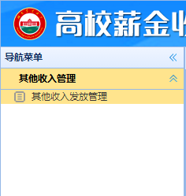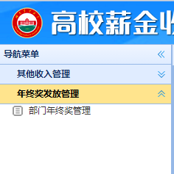
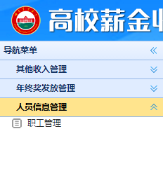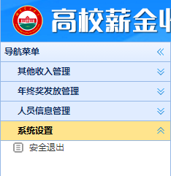

2.2.1 其他收入管理
操作流程：请参考教职工个人用户其他收入管理->科研经费管理的操作流程。

2.2.2 年终奖发放管理
用来查询上一年度部门年终奖发放情况。
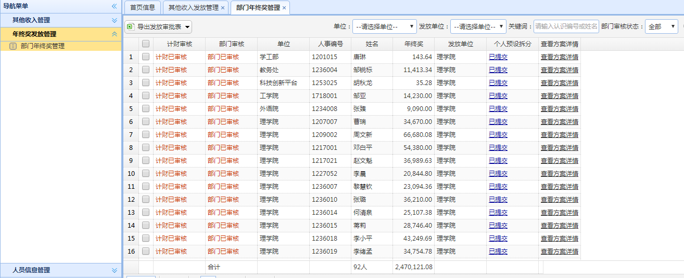

2.2.3 人员信息管理（重置密码）
操作流程：点击系统左边导航菜单“人员信息管理”-“职工管理”，输入关键字进行搜索人员，选择人员，点击“初始化密码”，点击提示框的“确定”按钮，会弹出系统提醒“密码还原成功，新密码******”。
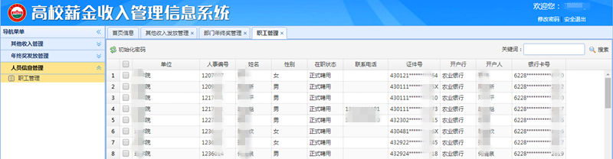

2.2.4 系统设置（退出操作）
操作流程：点击系统左边导航菜单“系统设置”“安全退出”按钮即可退出系统，也可以点击系统右上角的“安全退出”按钮。

